Tendencias e Innovación en Tecnología Agrícola - TEA (CG2335-223E)

Laboratorio y Problemas 09

Proyecto-Documentación

Estudiante: Carlos Lico Orellana Quijada (24111)

Grupo: AsisCheck

Proyecto: Análisis Estadístico de la asistencia de la clase de Tecnología y Procesamiento de Alimentos

Identificador de Github: Carlos2411

Fecha: 9 de nov. de 22

# Parte 1: Problema – Proyecto-Documentación

1. Siga las instrucciones del documento de laboratorio y problemas 09.
2. Muestre la captura de pantalla del repositorio mostrando el contenido del readme y de los archivos subidos.

*Incluya la captura de pantalla acá. La captura de pantalla* ***debe mostrar los archivos en el directorio principal y el contenido del archivo readme.md****.*

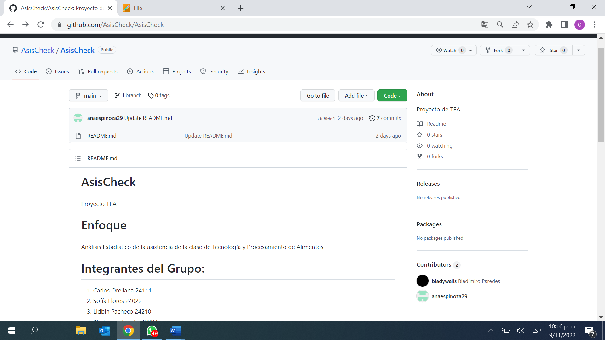

1. Adjunte la presentación (diapositivas Powerpoint) a los documentos que envíen en Blackboard.
2. Adjunte el reporte final a los documentos que envíen en Blackboard.

# Parte 2: Laboratorio

**¿Revisó la rúbrica de evaluación del proyecto?**

**Sí/No**

(Marque su respuesta)

**¿Cumplió con todos los requerimientos de la rúbrica?**

**Sí/No**

(Marque su respuesta)

**Si la respuesta anterior es negativa, ¿Por qué?**

**No le entiendo mucho a programar y se me hace dificil ya que no tengo tanta practica y experiencia con dichos programas.**

*Incluya el enlace del proyecto subido a Github:*

**https://github.com/AsisCheck/AsisCheck.git**

**TODOS deben subir este documento a Blackboard. En adición, subir el documento del reporte final y la presentación.**